المحور: المادة | عنوان الدرس: تفاعلات كيميائية لبعض المواد مع المحاليل الحمضية والمحاليل القاعدية | مدة الانجاز:

التوجيهات التربوية الرسمية | المكتسبات القبلية | الوسائل التعليمية
- يكشف تجريبيا عن نواتج تفاعل محلول حمض الكلوريدريك مع الفلزات التالية: Fe و Zn و Al و Cu، وتكتب المعادلات الحصيلة للتفاعلات المحدثة على شكل مبسط ومنسجم مع الكتابة الاصطلاحية البسيطة السابقة مثال:  Fe + 2H⁺Fe²⁺ + H₂  - يكتفى بالكشف عن غاز ثنائي الهيدروجين المتكون في حالة تأثير محلول هيدروكسيد الصوديوم على الفلزات Zn و Al.  - من تفاعلات بعض المواد مع المحاليل الحمضية والمحاليل القاعدية، يشرح لماذا تحفظ هذه المحاليل داخل قارورات زجاجية ، ولماذا تحفظ بعض المواد الغذائية في علب مصنوعة من فلز دون آخر، وكذلك لماذا يتم طلاء داخلها بطبقة واقية. | المواد الفلزية – المحاليل الحمضية والقاعدية - | أنابيب – عود ثقاب – ملقط – الحديد – الزنك – الألومنيوم – النحاس - محلول كلورور الهيدروجين - محلول هيدروكسيد الصوديوم .

- الوضعية المسألة/المشكلة:

لماذا تحفظ مواد التنظيف في أواني البلاستيك أو الزجاج وليس في أواني معدنية ؟  ما السر وراء اختيار الزجاج أو البلاستيك لحفظ المحاليل الحمضية والقاعدية المركزة الموجودة في المختبر؟ | 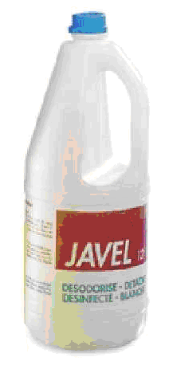 | 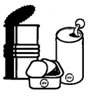

مقاطع الدرس | الأهداف المحققة للكفايات | الأنشطة البنائية | التقويم التدريجي
-I تأثير محلول حمض الكلوريدريك على الفلزات: | ـ تعرف تأثير محلول حمض الكلوريدريك على الفلزات (الحديد، الزنك، الألومنيوم والنحاس).  ـ استعمال روائز الكشف لتحديد نواتج التفاعل حمض-فلز. | ـ إنجاز تأثير محلول كلورور الهيدروجين على الفلزات التالية: Fe و Zn و Cu و Al  ـ التعرف على نواتج كل تفاعل باستعمال روائز الكشف. | تمرين :
-II تأثير محلول هيدروكسيد الصوديوم على الفلزات: | ـ تعرف تأثير محلول هيدروكسيد الصوديوم على الفلزات (الحديد، الزنك، الألومنيوم والنحاس).  ـ استعمال روائز الكشف لتحديد نواتج التفاعل قاعدة-فلز. | ـ إنجاز تأثير محلول هيدروكسيد الصوديوم على الفلزات التالية: Fe و Zn  و Cu و Al  التعرف على الغاز الناتج باستعمال رائز الكشف. | تمرين :

- الأنشطة التوليفية:
-I تأثير محلول حمض الكلوريدريك على الفلزات:  محلول حمض الكلوريدريك محلول حمضي صيغته: (H⁺ + Cl⁻) وهو مادة خطيرة وأكالة.  1) تأثير محلول حمض الكلوريدريك على الحديد:  أ- تجربة:  ب- ملاحظة:  يختفي الحديد تدريجيا ويأخذ المحلول لونا أخضرا باهتا.  يتصاعد غاز يحدث فرقعة عند تقريب لهب عود ثقاب من فوهة الأنبوب.  - استنتاج:  تصاعد الغاز واختفاء الحديد دليل حدوث تفاعل كيميائي بين الفلز والحمض، حيث:  - يدل اختفاء الحديد Fe على تحول الفلز إلى أيون الفلز Fe²⁺ (أيونات الحديد II ) المعروفة بلونها الأخضر الباهت .  - تدل الفرقعة على ظهور غاز ثنائي الهيدروجين H₂ الناتج عن تحول الأيونات إلى الجزيئات.  حصيلة التفاعل:  محلول غاز محلول  حديد + حمض ثنائي + كلورور  الكلوريدريك الهيدروجين الحديد II  معادلة التفاعل:  Fe + 2(H⁺+Cl⁻) H₂ + ( Fe²⁺ + 2Cl⁻)  أيونات كلورور لا تشارك في التفاعل لذا يمكن اختصار كتابة معادلة التفاعل كما يلي :  Fe + 2H⁺ H₂ + Fe²⁺  2) تأثير محلول حمض الكلوريدريك على الزنك:  أ- تجربة:  ب- ملاحظة:  يختفي الزنك تدريجيا.  يتصاعد غاز يحدث فرقعة عند تقريب لهب عود ثقاب من فوهة الأنبوب.  ج- استنتاج:  تصاعد الغاز واختفاء الزنك دليل حدوث تفاعل كيميائي بين الفلز والحمض، حيث:  -II تأثير محلول الصودا على الفلزات:  محلول هيدروكسيد الصوديوم أو محلول الصودا  محلول قاعدي صيغته : (Na⁺+ OH⁻) وهو مادة خطيرة وأكالة.  1) تأثير محلول محلول الصودا على الألومنيوم:  أ- تجربة:  ب- ملاحظة:  يختفي الألومنيوم تدريجيا ويتصاعد غاز يحدث فرقعة عند تقريب لهب عود ثقاب من فوهة الأنبوب.  - استنتاج:  تصاعد الغاز واختفاء الألمنيوم دليل حدوث تفاعل كيميائي  يدل اختفاء الألمنيوم Alعلى تحول الفلز إلى ايون متعدد الذرات صيغته [Al(OH)4] -.  تدل الفرقعة على تكون غاز ثنائي الهيدروجين .H₂  2) تأثير محلول محلول الصودا على الزنك:  أ- تجربة:  ب- ملاحظة:  عند التسخين يختفي الزنك تدريجيا ويتصاعد غاز يحدث فرقعة عند تقريب لهب عود ثقاب من فوهة الأنبوب.  - استنتاج:  تصاعد الغاز واختفاء الزنك دليل حدوث تفاعل كيميائي  تدل الفرقعة على تكون غاز ثنائي الهيدروجين .H₂  يدل اختفاء الزنك Znعلى تحول الفلز إلى ايون متعدد الذرات صيغته [Zn(OH)4]2-.  خلاصة: يؤثر محلول هيدروكسيد الصوديوم على الألمنيوم والزنك (في حالة التسخين)، وهو لا يؤثر على الحديد والنحاس.  يجب عدم حفظ المواد القاعدية (كمواد التنظيف مثل ماء جافيل...) في علب مصنوعة من الألمنيوم والزنك إلا بعد طلاء داخلها بمادة واقية (vernis) لا تتفاعل مع المحلول القاعدي. | - يدل اختفاء الزنك Zn على تحول الفلز إلى ايون الفلز Zn²⁺ (ايونات الزنك II ).  - تدل الفرقعة على ظهور غاز ثنائي الهيدروجين H₂ الناتج عن تحول الأيونات إلى الجزيئات.  حصيلة التفاعل:  محلول غاز محلول  الزنك + حمض ثنائي + كلورور  الكلوريدريك الهيدروجين الزنك  معادلة التفاعل:  Zn + 2(H⁺+Cl⁻) H₂ + (Zn ²⁺ + 2Cl⁻) أيونات كلورور لا تشارك في التفاعل لذا يمكن اختصار كتابة معادلة التفاعل كما يلي :  Zn + 2H⁺ H₂ + Zn ²⁺  3) تأثير محلول حمض الكلوريدريك على الألومنيوم:  أ- تجربة:  ب- ملاحظة:  يختفي الألومنيوم تدريجيا.  يتصاعد غاز يحدث فرقعة عند تقريب لهب عود ثقاب من فوهة الأنبوب.  ج- استنتاج:  تصاعد الغاز واختفاء الألومنيوم دليل حدوث تفاعل كيميائي بين الفلز والحمض. ، حيث:  - يدل اختفاء الألومنيوم Al على تحول الفلز إلى ايون الفلز Al³⁺(ايونات الألومنيوم ).  - تدل الفرقعة على ظهور غاز ثنائي الهيدروجين H₂ الناتج عن تحول الأيونات إلى الجزيئات.  حصيلة التفاعل:  محلول غاز محلول  الألومنيوم +حمض ثنائي + كلورور  الكلوريدريك الهيدروجين الألومنيوم  معادلة التفاعل:  2 Al + 6(H⁺+Cl⁻) 3H₂ + 2(Al³⁺+ 3Cl-)  أيونات كلورور لا تشارك في التفاعل لذا يمكن اختصار كتابة معادلة التفاعل كما يلي :  2 Al + 6H⁺ 3H₂ + 2Al³⁺  خلاصة: يتفاعل حمض الكلوريدريك مع الحديد والألمنيوم والزنك ولا يتفاعل مع النحاس.  يجب عدم حفظ المواد الغذائية الحمضية (كالطماطم وعصير البرتقال...) في علب مصنوعة من فلزات تتفاعل مع الحمض إلا بعد طلاء داخلها بمادة واقية (vernis) لا تتفاعل مع الحمض.  البلاستيك أو الزجاج لا يتأثر عموما بالمحاليل أو المواد الحمضية لذا يفضل استعمالهما في تعليب المواد الغذائية الحمضية.
  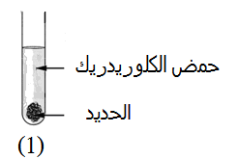 | 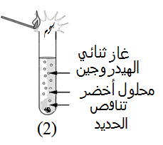
  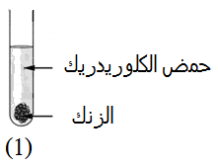 | 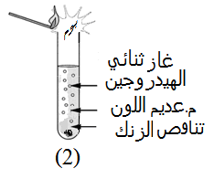
  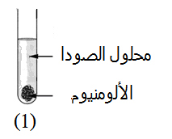 | 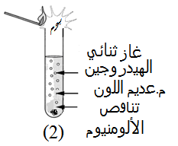
  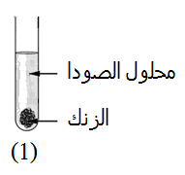 | 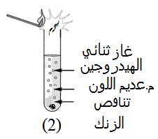
  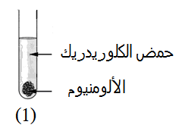 | 